XXII Российская научная конференция школьников «Открытие»

Секция Физики

Система управления инфраструктурой города «Умный город»

Исследовательская работа

Выполнена учеником
11 информационно-технологического класса Средней школы
«Провинциальный колледж»
Припотневым Михаилом Сергеевичем

Научный руководитель –
учитель Средней школы «Провинциальный колледж»
Лаптев Александр Николаевич

Ярославль, 2018
Оглавление
Введение 3
Глава I. Теоретическая часть 4
1.1. Понятие об автоматическом управлении 4
1.2. Классификация систем управления 5
1.2.1. Системы программного, адаптивного и интеллектуального управления 5
1.2.2. Разомкнутые и замкнутые системы 5
1.2.3. Системы автоматического слежения и регулирования 6
1.2.4. Одномерные и многомерные системы 6
1.2.5. Стационарные и нестационарные системы 6
1.2.6. Системы непрерывного и дискретного действия 6
1.2.7. Автоматизированные системы управления 7
1.3. Теоретические выводы 8
Глава II. Физические свойства системы 9
2.1. Основные свойства проектируемой системы управления 9
2.2. Основные свойства модели системы управления 9
Глава III. Описание алгоритмов управляющего устройства 11
3.1. Язык C# 11
3.2. Внутренняя структура программы 12
3.3. Интерфейс программы 13
Заключение 13
Список использованной литературы 14
Приложения 15

Введение
Актуальность. Во все времена городское управление требовало немало затрат, к тому же всегда велик риск негативного влияния человеческого фактора. В истории известны примеры систем управления, разработанных для управления целым государством, существовавшим при плановой экономике (ОГАС, Киберсин). Но эти системы отличались ненадёжностью вследствие слабой развитости устройств обработки информации на тот момент. На сегодняшний день в России рыночная экономика, и наука в области автоматизации шагнула далеко вперёд. В нынешних условиях необходима другая система, отвечающая новым требованиям социума. Мы собираемся разработать систему управления городом, рассмотрев существовавшие ранее проекты систем управления.
Цель исследования — смоделировать систему управления частью инфраструктуры города.
Задачи исследования:
- Исследовать понятие «система управления».
- Проанализировать существовавшие в прошлом проекты, которые схожи с проектируемой системой управления.
- Создать модель системы управления частью инфраструктуры города.
Объект исследования — системы управления.
Предмет исследования — система управления инфраструктурой города.
Методы исследования: анализ, синтез, обобщение, моделирование, методы статистической обработки.
Практическая значимость: данная система управления поможет значительно увеличить эффективность городского управления при её внедрении.
Новизна исследования заключается в том, что была создана новая модель проектируемой системы управления.
Краткий обзор литературы и источников. В работе используется техническая литература, связанная с теорией автоматического управления и программированием, а также исторические источники, связанные с существовавшими ранее проектами систем управления, подобных проектируемой.
В настоящее время изучаемая проблема недостаточно изучена. До нас уже существовали проекты подобных систем управления (ОГАС, Киберсин), однако большинство из них так и не были реализованы на практике.
Личный вклад исследователя состоит в:
- исследовании существовавших ранее систем управления;
- разработке системы управления, эффективной в современных условиях;
- создании модели проектируемой системы управления.

Глава I. Теоретическая часть

1.1. Понятие об автоматическом управлении
Управление каким-либо объектом – это процесс воздействия на него с целью обеспечения требуемого течения процессов в объекте или требуемого изменения его состояния.
Автоматическое управление – управление без участия человека.
Устройство, с помощью которого осуществляется автоматическое управление объектом, называется управляющим устройством.
Совокупность объекта управления и управляющего устройства образует систему автоматического управления (далее САУ).
УУ
U
F
X
ОУ
G
рис. 1
В общем виде САУ представлена на рис. 1, где ОУ – объект управления, УУ – управляющее устройство. Состояние объекта характеризуется выходной величиной X. От управляющего устройства на вход объекта поступает управляющее воздействие (управление) U. Помимо управляющего воздействия к объекту приложено также возмущающее воздействие F, которое изменяет состояние объекта, т.е. X, препятствуя управлению. На вход управляющего устройства подается задающее воздействие (задание) G, содержащее информацию о требуемом значении X, т.е. о цели управления.
Управляющее устройство в свою очередь состоит из чувствительного устройства, вычислительного устройства и исполнительного устройства:
- Чувствительные устройства (датчики) служат для определения значений переменных X, G и F. Это преобразователь первичной физической переменной в другую, пригодную для последующего использования в системе управления.
- Вычислительное устройство реализует алгоритм работы управляющего устройства, соответствующим образом перерабатывая поступающую от чувствительных устройств входную информацию.
- Исполнительное устройство предназначено для непосредственного воздействия на объект с целью изменения его состояния в соответствии с сигналом, выдаваемым вычислительным устройством.
Помимо перечисленных выше частей, в состав управляющего устройства могут входить различные специальные устройства, например преобразователи для согласования отдельных частей системы, устройства связи для управления на расстоянии и т.п.

1.2. Классификация систем управления

1.2.1. Системы программного, адаптивного и интеллектуального управления
  - Системы программного управления – это системы у которых задание G известно заранее, как функция времени G(t).
  - Системы адаптивного управления – это системы, которые приспосабливаются к изменяющимся или заранее неизвестным условиям своего функционирования, а так же способны улучшать свою работу по мере накопления опыта путём автоматического изменения алгоритмов управления.
  - Системы интеллектуального управления – системы, в которых алгоритмы управления построены на основе методов искусственного интеллекта.

1.2.2. Разомкнутые и замкнутые системы
- В разомкнутых САУ выходная величина объекта X не измеряется, т.е. нет контроля за состоянием объекта. В них отсутствует обратная связь между выходом объекта и входом управляющего устройства. Однако такие САУ нашли применение только при невысоких требованиях к точности управления.
- В замкнутых САУ на вход управляющего устройства подаются задающее воздействие G и выходная величина объекта X. Исходя из величины G, управляющее устройство определяет соответствующее требуемое значение X, и, имея информацию о текущем X, обеспечивает путём воздействия на объект необходимое соответствие между X и G.
- Комбинированные САУ представляют собой объединение в одну систему замкнутой системы управления по отклонению и разомкнутой системы по внешнему воздействию (прим. см. рис. 1).

1.2.3. Системы автоматического слежения и регулирования
Частным, но широко распространённым видом систем автоматического управления является система автоматического регулирования, задача которой заключается в стабилизации выходной величины X объекта на заданном уровне G, при этом G неизменно. Управляющее устройство в таких системах называется регулятором, выходная величина – регулируемой величиной. Другим частным видом САУ являются следящие системы. У них задающее воздействие не постоянно, изменяется по заранее неизвестному закону. Задающее воздействие поступает на систему извне, и задачей системы является обеспечение слежения за X так, чтобы X = G.

1.2.4. Одномерные и многомерные системы
В зависимости от количества выходных величин объекта управления, различаются одномерные и многомерные САУ. Многомерные САУ, в свою очередь, делятся на системы несвязанного и связанного управления (регулирования). Система несвязанного управления имеет несколько управляющих устройств, каждое из которых осуществляет управление своей выходной величиной объекта. При этом все эти устройства не имеют взаимных связей. В системе связанного управления отдельные управляющие устройства связаны друг с другом внешними связями. Входящая в состав многомерной системы управления отдельная система управления называется автономной, если управляемая ею выходная величина объекта не зависит от значений остальных управляемых величин. Часто с целью получения автономности вводят внешние связи между отдельными управляющими устройствами.

1.2.5. Стационарные и нестационарные системы
- Стационарной называется система, все параметры которой не изменяются во времени.
- Нестационарная система – система с переменными параметрами или даже структурой.
При математическом описании нестационарной системы это проявляется в том, что некоторые коэффициенты описывающего ее дифференциального уравнения являются функциями времени. В соответствии с данным определением, в отличие от нестационарной системы, реакции стационарной системы на одно и то же воздействие не зависит от момента времени приложения этого воздействия.

1.2.6. Системы непрерывного и дискретного действия
- Система непрерывного действия (непрерывная система) состоит только из звеньев непрерывного действия, т.е. звеньев, выходная величина которых изменяется плавно и непрерывно при плавном изменении входной величины.
- Система дискретного действия (дискретная система) – это система, содержащая хотя бы одно звено дискретного действия.
Звеном дискретного действия называется звено, выходная величина которого изменяется дискретно, т.е. скачками, даже при плавном изменении входной величины. Скачки выходной величины могу происходить либо при прохождении входной величиной определённых пороговых значений – это звено релейного действия, либо в определённые моменты времени – это звено импульсного действия.

1.2.7. Автоматизированные системы управления
Даже при достаточно высоких уровнях автоматизации управления, как в составе самой управляющей системы, так и в каналах прямой и обратной связи могут оказаться люди (операторы, диспетчеры и др.) Такие системы называются автоматизированными, в отличие от автоматических систем, полностью исключающих участие человека во всех звеньях управления. При наличии на пульте достаточно мощного вычислительного устройства оно может быть использовано для выработки управляющих воздействий. В так называемом режиме советчика машина выдает эти воздействия на одно из пультовых устройств отображения в качестве советов диспетчеру. Оценка этих советов, решение на их использование и передача на объект управления остаётся при этом за человеком. Устранив диспетчера в качестве передаточного звена, замыкают весь контур управления на машину, получая тем самым полностью автоматическую систему управления. При этом диспетчер может быть сохранён для наблюдения за работой системы и, возможно, для временного перехода на ручное пользование при выходе системы из строя или при непредусмотренных случаях.
В теории и практике различают автоматизированные системы управления технологическими процессами (АСУТП) и автоматизированные системы организационного управления (АСОУ). Первые имеют своей задачей текущее управление работой оборудования, а вторые – весь комплекс задач управления человеческими коллективами. Поскольку в современном производстве задачи управления людьми и оборудованием тесно связаны между собой, на практике далеко не всегда удаётся провести разграничительную линию между этими двумя типами систем. Поэтому в дальнейшем будет использоваться другой принцип классификации, относя к классу технологических систем все системы с пренебрежимо малой задержкой влияния входных сигналов на выходные параметры системы.

1.3. Теоретические выводы
- Система автоматического управления (САУ) – совокупность объекта управления и управляющего устройства. Различают:
  - Системы программного/адаптивного/интеллектуального управления;
  - Разомкнутые и замкнутые САУ;
  - Системы автоматического регулирования и следящие системы;
  - Одномерные и многомерные системы;
    - Системы связанного и несвязанного управления;
  - Системы линейные и нелинейные;
  - Системы стационарные и нестационарные;
  - Системы непрерывного и дискретного действия;
  - Автоматические и автоматизированные системы управления.
    - Автоматизированные системы управления технологическими процессами и автоматизированные системы организационного управления.
- Изучены следующие системы управления:
  - ОГАС (Общегосударственная автоматизированная система) - в решениях 24-го съезда КПСС определена как Общегосударственная автоматизированная система сбора и обработки информации для учёта, планирования и управления. Задачей ОГАС являлась автоматизация взаимодействия органов территориального и отраслевого управления. Основная задача учёта в системах организационного управления – отслеживать процесс выполнения плана и своевременно информировать соответствующие уровни управления о возникающих отклонениях.
  - Киберсин — проект централизованного компьютерного управления плановой экономикой, реализуемый в Чили в 1970—1973 годах. Являлся первым действующим примером стратегического ситуационного центра государственного масштаба. Эта система включала в себя сеть Кибернет, действующую на основе реквизированной телексной сети и радиосвязи, работающей в сантиметровом диапазоне. Эта сеть позволяла каждому предприятию, входящему в национальную социально-экономическую систему, связываться в любое время с любым абонентом через компьютерную систему, находящуюся в столице страны. Социально-экономической целью Кибернета было предоставление вычислительных мощностей рабочим комитетам предприятий. Эти мощности использовались для обработки и пересылки экономических индексов, для создания системы распределения продовольствия в условиях кризиса, для учета настроений в коллективах (см. Приложение 1).

Глава II. Физические свойства системы

2.1. Основные свойства проектируемой системы управления
Руководствуясь обстоятельствами, в которых будет работать спроектированная нами система управления, можно выделить следующие свойства, которыми она должна обладать:
- Автоматическая система управления. Система должна уметь анализировать получаемые датчиками данные и самостоятельно принимать верное решение для регулировки измеряемой величины.
  - Однако необходима возможность экстренного временного перехода на ручное управление при выходе системы из строя или при непредусмотренных случаях.
- Система программного управления, т.к. задание известно заранее.
- Замкнутая система, т.к. необходим постоянный контроль за выходными данными.
- Система автоматического слежения, т.к. задание подаётся извне.
- Многомерная система, т.к. выходных данных несколько.
  - Система связанного управления, т.к. все отдельные управляющие устройства фактически являются алгоритмами и работают связанно друг с другом внутри компьютера, при этом каждая такая внутренняя система управления в отдельности является автономной.
- Стационарная система, т.к. параметры самой САУ не изменяются.
- Система дискретного действия, т.к. сбор и анализ показаний производятся дискретно.
Управляющим устройством в проектируемой нами системе является совокупность датчиков (чувствительное устройство), компьютера (вычислительное устройство) и коллективов рабочих (исполнительное устройство).
Объектом управления является город Ярославль.

2.2. Основные свойства модели системы управления
Модель создаётся на базе аппаратной платформы Arduino Mega 2560. Основные характеристики Arduino Mega 2560:
- Микроконтроллер: ATmega2560.
- Рабочее напряжение: 5В.
- Входное напряжение (предельное): 6-20В.
- Цифровые Входы/Выходы: 54 (14 из которых выходы ШИМ)
- Аналоговые входы: 16.
- Постоянный ток через вход/выход: 40mA.
- Флеш-память: 256 КБ.
- ОЗУ: 8 КБ.
- Энергонезависимая память: 4 КБ.
- Тактовая частота: 16 МГц.
Для отправки сигнала исполнительному устройству используются светошумовые устройства вывода: светодиоды (уникальные для каждого сектора) и зуммер (моделирующий сирену).
При создании модели было решено смоделировать частный случай управления - уборку снега. Таким образом, необходимо учитывать следующие физические величины:
- Масса снега. Вычисляется при помощи тензодатчика, измеряющего давление снежного покрова и вычисляющего его массу по формуле:$\boxed{m=\left(r-r0\right)*k}$, где m – масса, r - показания датчика в виде «сырых» чисел, передаваемых Arduino, r0 - показания датчика принятые за ноль (начало отсчёта), k — коэффициент пропорциональности.
- Изменение массы снега. Показывает скорость изменения массы снега, вычисляется как производная по времени от массы снега: $\boxed{\dot{m}= \frac{dm}{dt}}$
- Температура. Определяется для целого региона ввиду пренебрежимо малой разности температур на всей области региона. Вычисляется при помощи термистора 10 кОм.
Для измерения этих физических величин используются следующие датчики:
- Термистор B57164-K 103-J - это резистор, который меняет собственное сопротивление в зависимости от температуры. По мере увеличения температуры сопротивление падает, по мере уменьшения – растёт. Сопротивление при 25 °C равно 10 кОм. Точность 5%. Рабочий диапазон: -55…125°C. Температура определяется по формуле:$\boxed{T=-14.46 * \lg{\frac{10000.0*U}{\left(5.0-U\right)*27074.0}}}$, где U – напряжение, передаваемое Arduino.
- Тензодатчик. Его работа основана на изменении какого-либо физического параметра, пропорционально весу измеряемого предмета. Параметр зависит от того, какой элемент используется в датчике. В данной конструкции используется датчик веса, выполненный на упругом резисторе и при изменении веса, меняется его сопротивление, а, следовательно, и напряжение, снимаемое с мостовой схемы. Погрешность такого измерения составляет 0,5% измеряемой величины. Т.е., в нашем случае – порядка 10 грамм. Следовательно, погрешность вычисления скорости изменения снега составляет $∆\dot{m}= \frac{10}{∆t}, где ∆t- время полного опроса.$
- Интегральная микросхема НХ711 представляет собой аналого-цифровой преобразователь со встроенным малошумящим операционным усилителем. HX711 используется для преобразования показаний тензодатчика.
Основные технические характеристики НХ711:
- Разрядность АЦП – 24 бит.
- Усиление по входу А – 64 или 128.
- Усиление по входу В – 32.
- Частота измерений – 10 или 80 раз в секунду.
- Питающее напряжение – 2,6-5,5 В.
- Потребляемый ток – менее 10 мА.
- Рабочая температура – -40 – 85 °С
- Входное напряжение – ± 40 мВ.
Ввиду дискретности проектируемой системы необходимо установить определённые пороговые величины, при достижении которых системой будут приниматься соответствующие решения. Данные показания представлены в приложении (см. прил. 1-2).
Для выдачи светового и шумового сигнала исполнительному устройству используются трёхцветные (RGB) светодиоды, отдельные для каждого сектора, и Пьезоизлучатель звука HPA17A без собственного генератора частоты, моделирующий сирену. Характеристики пьезоизлучателя:
- Частота: 4 кГц.
- Интенсивность: 78 дБ.
- Номинальное рабочее напряжение: 5 В.
Характеристики светодиодов представлены в табл. 1.
 | Красный | Зелёный | Синий
Максимальное прямое напряжение (В) | 1,9 | 3,8 | 3,8
Сила тока (мА) | 20 | 20 | 20
Табл.1

Глава III. Описание алгоритмов управляющего устройства
Для удобства описания алгоритмов нами были введены следующие понятия:
- Регион – территория, над которой производится управление. В представленной модели – городские районы г. Ярославля.
- Сектор – пространство внутри региона, содержащее в себе набор датчиков для измерения рассматриваемых величин. В представленной модели – улицы и площади г. Ярославля.
- Концентратор – устройство, собирающее информацию с датчиков и отправляющее их на вычислительное устройство по запросу, а также способное выдавать световой и шумовой сигналы исполнительному устройству. В представленной модели функции концентратора выполняет микропроцессор Arduino Mega 2560.

3.1. Язык C#
Для написания алгоритмов работы вычислительного устройства использовался объектно-ориентированный язык программирования C#.
Плюсы:
- Обучение на C# не представляет большой сложности. Особенно для тех, кто знаком с синтаксисом из C или C++.
- Поддержка Microsoft.
- В последнее время много совершенствуется.
- Много синтаксического сахара. Синтаксический сахар - это такие конструкции, которые созданы для облегчения написания и понимания кода, не играют роли при компиляции.
- Средний порог вхождения. Синтаксис похожий на C, С++ или Java облегчает переход для других программистов. Для новичков это также один из самых перспективных языков для изучения.
- Добавлено функциональное программирование (F#).
- Большое сообщество программистов.
Минусы:
- Ориентированность, в основном, только на .NET (на Windows платформу).
- Бесплатность только для небольших компании, учащихся и программистов-одиночек. Для больших команд покупка лицензий обойдется недешево.

3.2. Внутренняя структура программы
Вся работа программы заключается в постоянном автоматическом сборе показаний датчиков через определённые интервалы времени, их записи внутри программы, анализа и выводе решения.
Программа имеет xml-документ, ответственный за её конфигурацию. В нём прописаны технические, затем понятные человеку названия регионов, интервал опроса и используемые COM-порты. При запуске программы сразу же следует проверка существования файла конфигурации и его создание в случае отсутствия. То же самое осуществляется с каждым xml-документом региона.
Сбор показаний осуществляется по отдельному таймеру, который через равные интервалы отправляет на концентратор сигнал. Концентратор, получая сигнал, отправляет все данные с датчиков, привязанных к сообщённому сектору. С каждой отправкой переменная, отвечающая за опрашиваемый регион, увеличивается пока не будет опрошен последний регион, затем переменная обнуляется. При получении данных с устройства полученная строка дробится на подстроки и с помощью отдельной функции выявляется сектор, проблема, датчик, показание.
Запись и обработка данных внутри программы производится с использованием массивов двух структур, отвечающих за регионы и секторы в них, а также за показания счётчиков и другие данные (например, имя региона, привязанный xml-документ). Одновременно с этим, данные записываются в xml-документы, отдельно создаваемые для каждого региона.
Анализ полученных данных может выполняться как человеком, так и самой программой. Программа имеет специальные средства (функции) для анализа состояния отдельного сектора и региона.
Вывод решения осуществляется с помощью отправки на монитор компьютера и на концентратор сигнала, содержащего порядковый номер региона, номер сектора, проблему и степень выраженности проблемы (слабо, средне, сильно). Концентратор в свою очередь выдаёт соответствующий световой и шумовой сигнал исполнительному устройству.

3.3. Интерфейс программы
На вступительном экране расположены информационное табло, показывающее состояние каждого региона в данный момент времени и две кнопки, «Настройки» и «Обзор» (см. прил. 3).
Кнопка «Настройки» открывает соответствующее меню (см. прил. 4), где можно:
- Просмотреть все поступающие в программу данные.
- Назначить интервал сбора данных.
- Указать используемый COM-порт.
- Перейти на ручное управление.
- Приостановить автоматический опрос регионов (при ручном управлении).
- Отправить необходимый сигнал исполнительному устройству (при ручном управлении).
Кнопка «Обзор» показывает меню, где можно увидеть подробное состояние по каждому сектору в каждом регионе (см. прил. 5):
- Слева расположено дерево, отображающее обозреваемые регионы с их секторами. Справа-вверху расположено информационное табло, показывающее показания датчиков по обозреваемым проблемам. Для того, чтобы увидеть показания датчиков по необходимому сектору, нужно щелкнуть на его названии в дереве.
- Справа-внизу расположено текстовое поле, в котором отображается состояние секторов по выбранным проблемам на основании анализа показаний датчиков. Например, при изменении уровня снега чуть больше чем погрешность измерений в текстовом поле в соответствующем месте будет написано «небольшой снегопад», но при изменении более чем установленное предельное значение – «датчик неисправен».

Заключение
Выполненная нами работа помогла ответить на несколько важных вопросов и наметить перспективы дальнейшей работы.
Мы создали модель системы управления частью инфраструктуры города, изучив нереализованные проекты систем управления, подобных проектируемой.
В ходе теоретического исследования были изучены различные виды систем управления, а также нереализованные проекты подобных проектируемой систем управления.
В ходе эмпирического исследования была спроектирована система управления, выполняющая управление частью инфраструктуры города, создана её модель на основе микропроцессора Arduino Mega 2560 с совокупностью датчиков необходимых физических величин и светошумовых устройств вывода.
Нам удалось частично спроектировать систему управления инфраструктурой города. Была создана модель системы управления, осуществляющая управление очисткой снега на городских улицах.
Новизна исследования заключается в том, что была создана новая модель проектируемой системы управления. До нашего исследования в истории существовали проекты подобных систем управления, но они так и не были реализованы на практике ввиду слабой развитости вычислительных мощностей на тот период.
В будущей работе мы планируем дополнить систему управления, реализовав управление для других частей инфраструктуры города (например: отопление, вывоз мусора); улучшить анализ системой погодных условий, добавив учёт влажности воздуха и возможность распознавания дождя.

Список использованной литературы
- Глушков В.М. Основы безбумажной информатики, 2-е издание, испр. М.: «Наука». 1987. С. 552.
- Документация к термистору B57164-K 103-J: [Электронный ресурс] // NTC thermistors for temperature measurement. 2018. URL: http://files.amperka.ru/datasheets/B57164.pdf. (Дата обращения: 10.09.2018).
- Киберсин – Documentation: [Электронный ресурс] // newsruss.ru, 2011. URL: http://newsruss.ru/doc/index.php/Киберсин. (Дата обращения: 05.06.2018).
- Тензодатчики и весы на Arduino и HX711: [Электронный ресурс] // ArduinoMaster. 2018. URL: https://arduinomaster.ru/datchiki-arduino/tenzodatchiki-i-vesy-na-arduino-i-nh711/. (Дата обращения: 06.12.18).
- Юревич Е.И. Теория автоматического управления, 4-е издание. СПб.: «БХВ-Петербург», 2016. С. 560.
- Язык программирования C#: [Электронный ресурс] // Вадим Строганов. 2017. URL: https://vadimstroganov.com/yazyki-programmirovaniya/c-sharp. (Дата обращения: 04.06.2018).

Приложения
Приложение 1. Исторические примеры подобных систем управления
1. Общегосударственная автоматизированная система (ОГАС)
В решениях 24-го съезда КПСС ОГАС была определена как Общегосударственная автоматизированная система сбора и обработки информации для учёта, планирования и управления. Первым, кто поставил вопрос о необходимости создания такой системы (в 1958 году) был А.И. Китов. Впоследствии под руководством В.М. Глушкова при поддержке А.Н. Косыгина в СССР началась массовая компания по созданию автоматизированных систем управления, что послужило началом для проектирования ОГАС.
В соответствии с существующим в СССР территориально-отраслевым принципом управления создавались как отраслевые, так и территориальные автоматизированные системы организационного управления (АСОУ). В территориальном разрезе АСОУ создавались для отдельных районов, городов, областей, республик. В отраслевом разрезе соответствующая иерархия включала в себя АСОУ цеха, предприятия, объединения, отрасли. На самом верхнем уровне иерархии территориальной и отраслевой аспекты объединялись в общегосударственных органах планирования и управления, включая функциональные союзные министерства и ведомства (Госплан, Госснаб, Минфин, Госкомтруд, Госкомцен и др.)
Основная задача учёта в системах организационного управления – отслеживать процесс выполнения плана и своевременно информировать соответствующие уровни управления о возникающих отклонениях. В правильно спроектированной системе большинство отклонений должно компенсироваться за счёт приведения в действие резервов того или иного уровня. При этом сбой как бы локализуется, т.е. остаётся в рамках породившего его звена экономики, не приводя к «цепной реакции» распространения возникшего сбоя по всем связанным с ним звеньям экономики. В тех относительно редких случаях, когда локализовать сбой не удаётся, производится согласованный перерасчёт планов во всех указанных звеньях.
Помимо учёта и текущего управления главной задачей вертикальных связей в ОГАС являлось обеспечение системы объёмно-календарного и территориально-отраслевого планирования во всех звеньях экономики (от Госплана СССР до цеха, участка, а в краткосрочном планировании и до отдельных рабочих мест). Начиная с районных и городских АСОУ, должны были вестись локальные программы жилищного, культурно-бытового строительства, развития общественного транспорта, торговли, медицины и других систем коллективного обслуживания населения. Смысл вертикальных связей в этом аспекте состоит в том, чтобы обеспечить интеграцию локальных программ по все уровням иерархии территориального управления, вплоть до общесоюзного уровня. С этой целью обеспечивается динамическое представление программ в памяти ЭВМ и их автоматическое агрегирование по требованиям, задаваемым органами территориального управления и Госпланом СССР. Аппаратом для такой агрегации является Государственная сеть вычислительных центров (ГСВЦ), о которой говорилось ранее.
Задачей ОГАС являлась автоматизация взаимодействия органов территориального и отраслевого управления (через соответствующие АСОУ) при подготовке подобных предложения, с тем чтобы планы отраслевого и территориального развития оставались постоянно взаимоувязанными.
В отраслевом разрезе ОГАС обеспечивала процессы агрегации планов, нормативов и данных о наличных и планируемых ресурсах, а также процесс системной оптимизации планов на основе начального формирования и последующей агрегации предложений, направленных на улучшение плана. О последнем процессе нужно сказать несколько слов особо. Может оказаться, что в процессе работы по уменьшению дефицитов общесоюзного плана родилось предложение, носящее первоначально локальный характер, например предложение рационализатора об улучшении технологического процесса на своём рабочем месте. Система агрегации предложений в ОГАС должна была предусматривать последовательный подъём этого предложения по уровням иерархии планирования на предмет его возможного использования на других рабочих местах. В случае, когда в процессе такого подъёма предложение обретало должный масштаб, оно может в конце концов выйти на общесоюзный уровень системной оптимизации в качестве предложения, привязанного к соответствующим отраслям, предприятия и рабочим местам. В результате должна была происходить глубокая демократизация процесса общегосударственного планирования (т.е. обеспечения участия в нём всех, кто способен вложить в свою лепту в улучшение плана) и диалектическое разрешение противоречия между необходимостью дальнейшего развития централизации планирования и полного простора для личной инициативы. Принципиально важно, что процесс встречного планирования должен был производиться не после составления общегосударственного плана (что чревато возможностью возникновения опасных дисбалансов), а в процессе его составления.
Наличие в ОГАС взаимосвязанных автоматизированных систем планирования различных уровней обеспечивало доведение планов до рабочих мест, что является непременным условием действенности планов. Всякий план, не доведённый до рабочих мест, является скорее набором пожеланий, чем руководством к конкретным целенаправленным и взаимосогласованным действиям (обеспеченным к тому же всем необходимым для их реализации).
Однако вертикальных связей недостаточно для эффективного управления экономикой. Важнейшую роль в таком управлении играют горизонтальные (межведомственные) связи. Дело заключается прежде всего в том, что при реализации одних лишь вертикальных связей оставалось ещё много нерешённых проблем по организации эффективного взаимодействия потребителей с поставщиками.
Действительно, на общесоюзном уровне эти планы носили по необходимости агрегированный характер и привязывались к относительно большим промежуткам времени (годам, кварталам, в лучшем случае – к месяцам). Спецификация взаимных поставок (до самой подробной номенклатуры) и точное (минимум до суток) указание их сроков возможны лишь при организации совместной работы АСОУ поставщиков и потребителей на различных уровнях. Получив от Госплана планы выпуска продукции на тот или иной плановый период, отрасли должны организовать работу по детализации планов взаимных поставок. С этой целью АСОУ отрасли, выпускающей ту или иную финишную (законченную, а не полуфабрикаты) продукцию, а процессе взаимодействия с АСОУ других отраслей производило распределение поставок по соответствующим отраслям (в соответствии со спущенными из Госплана агрегированными планами производства). Кроме того, имея план распределения выпуска продукции по своим предприятиям и используя аналогичные планы других отраслей, АСОУ отрасли, инициирующей взаимодействие, решало в процессе такого взаимодействия задачу прикрепления предприятий-потребителей к предприятия-поставщикам.
2. «Киберсин»
Киберсин — проект централизованного компьютерного управления плановой экономикой, реализуемый в Чили в 1970—1973 годах. Являлся первым действующим примером стратегического ситуационного центра государственного масштаба.
Принципы построения кибернетической системы стратегического управления, сформулированные английским ученым Стаффордом Биром, в начале 1970-х были воплощены в жизнь для правительства Сальвадора Альенде, который первым понял, что его отсталая страна сможет выжить только в случае, если будут найдены принципиально иные подходы к управлению экономикой.
Правительство Чили пыталось реализовать несколько крупномасштабных проектов. Первый из них, проект Киберсин, то есть кибернетический синергизм, предполагал введение новой системы информации и регулирования в промышленности. Она включала сеть Кибернет, действующую на основе реквизированной телексной сети и радиосвязи, работающей в сантиметровом диапазоне, которая в течение четырех месяцев охватила 70 % национализированных предприятий. Эта сеть позволяла каждому предприятию, входящему в национальную социально-экономическую систему, связываться в любое время с любым абонентом через компьютерную систему, находящуюся в столице страны — Сантьяго. Социально-экономической целью Кибернета было предоставление вычислительных мощностей рабочим комитетам предприятий. Эти мощности использовались для обработки и пересылки экономических индексов, для создания системы распределения продовольствия в условиях кризиса, для учета настроений в коллективах. Система сыграла большую роль в преодолении последствий забастовок водителей грузовиков, которые осуществляли основные грузовые перевозки в стране.
К инструментальным средствам Киберсина относится также комплект кибернетических программ Киберстрайд для обработки информационных потоков и прогнозирования. В Национальном вычислительном центре Чили (ЕСОМ) собиралось в то время и обрабатывалось примерно 10 тысяч экономических индексов в сутки. Кроме того, шла работа по исследовательской программе ЧЭКО (Чилийская экономика), где создавалась многоотраслевая модель экономики на макроуровне, необходимой, прежде всего, для выхода государства из так называемой «западни». Западня для экономики Чили заключалась в том, что деньги, поступающие из-за рубежа, попадали в сервисный сектор экономики, который поддерживал высокое потребление элитарными группами населения, к которым эти деньги в итоге возвращались. В ходе выполнения ЧЭКО были созданы модели новой экономики, предусматривающие земельную реформу и национализацию медных рудников, а также программу диверсификации импорта, которую затем Пиночет приписал себе. В рамках этих проектов была создана так называемая ситуационная комната — принципиально новая обстановка для принятия экономических и социальных государственных решений, подготовлен Всенародный проект, который включал парламентскую реформу, широкую доступность СМИ, прямую трансляцию заседаний правительства. Важным результатом этого эксперимента в Чили должно было стать подтверждение на практике тезиса о том, что обработка информации с помощью компьютера в недалеком будущем станет исключительно дешёвой, а масса людей сможет избежать скучной и монотонной работы.

Температура | Максимальное количество снега на отдельном датчике | Суммарное количество снега | Прирост снега | Решение
Выше +5°С | Меньше 15 г | Не учитывается | Меньше 0,2 г/с | «чисто»
 | Больше 15 г | Больше 50 г на один сектор | Меньше 0,2 г/с | «местами лежит снег»
 | Не учитывается | Не учитывается | Больше 0,2 г/с | «природная аномалия»
Ниже -5°С | Меньше 15 г | Не учитывается | Меньше 0,2 г/с | «чисто»
 | Больше 15 г | Не учитывается | Больше 0,2 г/с | «местами лежит снег»
От -5 до +5°С | Меньше 15 г | Меньше 50 г на один сектор | Меньше 0,2 г/с | «чисто»
 | Больше 15 г | Меньше 50 г на один сектор | Больше 0,2 г/с | «возможен гололёд»
 | Больше 15 г | Больше 50 г на один сектор | Больше 0,2 г/с | «местами лежит снег»
Не учитывается | Больше максимальной ёмкости | Больше максимальной ёмкости всех секторов | Больше 15 г/с | «обнаружена неисправность датчика»
Приложение 2. Анализ показаний системой

Приложение 3. Анализ прироста снега
Скорость прироста снега | Решение
От 0,2 до 2 г/с | «небольшой снегопад»
От 2 до 8 г/с | «снегопад»
От 8 до 15 г/с | «сильный снегопад»
Больше 15 г/с | «обнаружена неисправность»

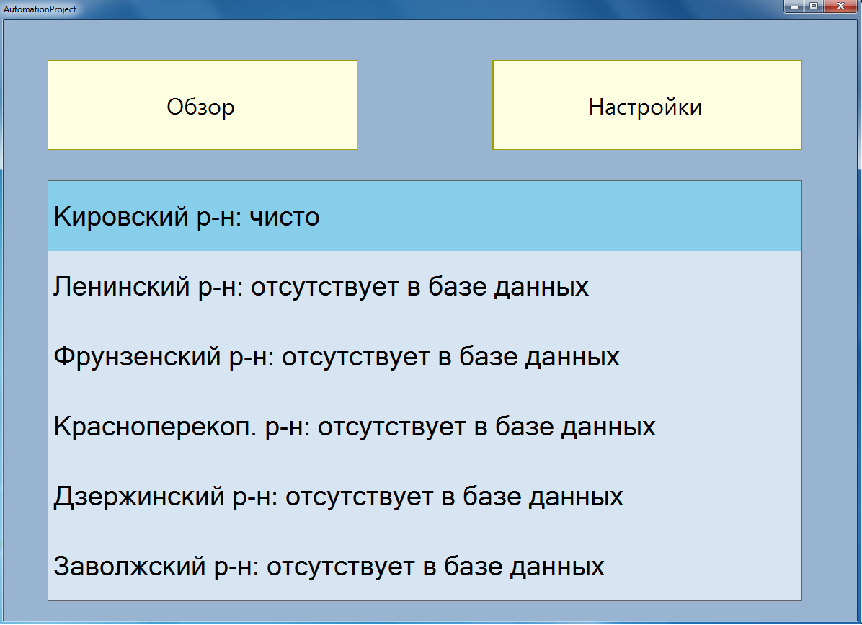
Приложение 4. Главное меню

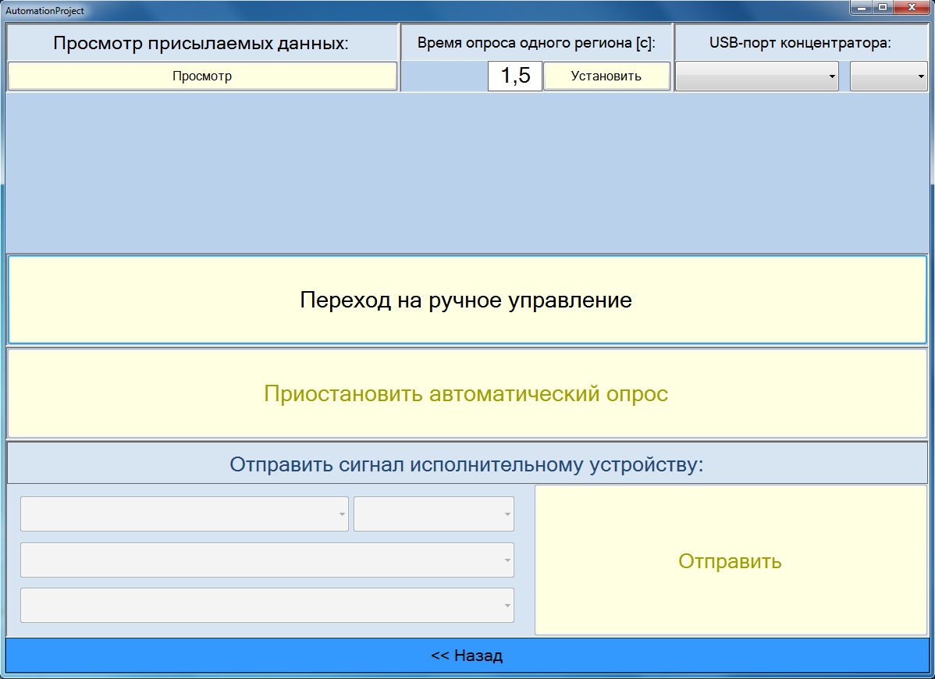
Приложение 5. Меню «Настройки»
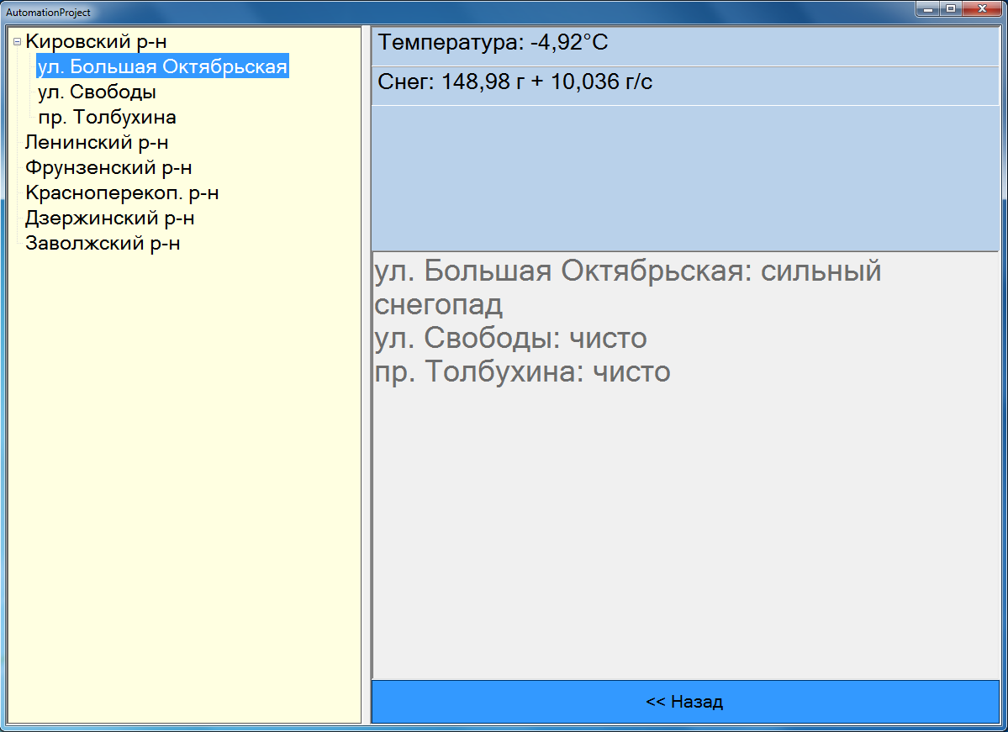
Приложение 6. Меню «Обзор»

Юревич Е.И. Теория автоматического управления. С. 16-18.
Юревич Е.И. Теория автоматического управления. С. 18-28
Глушков В.М. Основы безбумажной информатики. 1987. C.300
Глушков В.М. Основы безбумажной информатики. 1987. C.302-303
Примечание: в представленной модели k = -4,54.
http://files.amperka.ru/datasheets/B57164.pdf.
Примечание: ∆t = t1*N, где t1 – время опроса одного региона (в секундах), N – количество регионов. В представленной модели t1 = 1,5 (переменная величина), N = 6 => ∆t = 1,5*6=9. Откуда ∆$\dot{m}$ ≈ 1 гр/с
https://arduinomaster.ru/datchiki-arduino/tenzodatchiki-i-vesy-na-arduino-i-nh711/.
Там же.
Язык программирования C#: [Электронный ресурс] // URL: https://vadimstroganov.com/yazyki-programmirovaniya/c-sharp.
Глушков В.М. Основы безбумажной информатики. 1987. C.485-488
Киберсин – Documentation: [Электронный ресурс] // URL: http://newsruss.ru/doc/index.php/Киберсин.

